2021年度

泸县司法局部门决算
目录

公开时间：2022年11月22日

第一部分部门概况 4
一、基本职能及主要工作 4
二、机构设置 7
第二部分 2021年度部门决算情况说明 8
一、收入支出决算总体情况说明 8
二、收入决算情况说明 9
三、支出决算情况说明 9
四、财政拨款收入支出决算总体情况说明 9
五、一般公共预算财政拨款支出决算情况说明 10
六、一般公共预算财政拨款基本支出决算情况说明 11
七、“三公”经费财政拨款支出决算情况说明 14
八、政府性基金预算支出决算情况说明 15
九、国有资本经营预算支出决算情况说明 16
十、其他重要事项的情况说明 16
第三部分名词解释 23
第四部分附件 27
第五部分附表 30
一、收入支出决算总表 30
二、收入决算表 30
三、支出决算表 30
四、财政拨款收入支出决算总表 30
五、财政拨款支出决算明细表 30
六、一般公共预算财政拨款支出决算表 30
七、一般公共预算财政拨款支出决算明细表 30
八、一般公共预算财政拨款基本支出决算表 30
九、一般公共预算财政拨款项目支出决算表 30
十、一般公共预算财政拨款“三公”经费支出决算表 30
十一、政府性基金预算财政拨款收入支出决算表 30
十二、政府性基金预算财政拨款“三公”经费支出决算表 30
十三、国有资本经营预算财政拨款收入支出决算表 30
十四、国有资本经营预算财政拨款支出决算表 30

第一部分 部门概况

基本职能及主要工作

（一）主要职能。
1.贯彻执行国家、省、市关于司法行政工作的方针、政策和法律法规及规章，拟定司法行政规范性文件，编制司法行政工作中长期发展规划和年度计划，并监督实施。
2.制定全县法制宣传教育和普法、依法治理工作规划，并组织实施、指导乡镇和县级各部门、行业的依法治理。
3.指导监督律师、公证、法律顾问、法律援助、外商台商投诉工作。
4.指导管理司法所、指导监督基层法律服务工作。
5.指导刑满释放人员、解除劳教人员的安置帮教工作。
6.指导本系统依法行政工作，指导管理司法鉴定工作。指导司法行政系统党的建设、队伍建设和思想政治工作，负责本系统人事和干警培训工作。
7.指导和管理全县司法行政系统的计划、财务、车辆、服装等物资装备工作。负责机关行政事务、系统内部审计工作。
8.承办县委、县政府交办的其他事项。

（二）2021年重点工作完成情况。
1. 示范试点工作作用凸显
扎实推进依法治县示范试点。按照“破解一批问题短板、构建一批长效机制、形成一批集成经验”总体思路和“分类施策、稳步推进、重点突破”工作模式，以“清单制+责任制+时间表”扎实推进党委依法执政、政府依法行政、公正司法为民、社会依法治理四个方面、24个节点、132项举措切实推动全面依法治县示范试点工作。收集、查找并整改法治领域问题94个，打造示范点位19个，创新推出各项制度机制、典型经验做法35项。
- 法治政府建设提质增效
县委书记、县长对法治政府建设工作亲自部署、协调、督促，县委常委会听取法治工作汇报3次，县政府常务会研究法治政府建设工作4次。县政府（含县政府办公室）共发布行政规范性文件5件，备案5件；备案审查县政府部门行政规范性文件4件。开展合法性审查1437件次，推进镇（街道）合法性审查全覆盖工作，法律顾问团成员共参与研究50余件次，推进依法决策。成立行政复议咨询委员会，共办理行政复议申请33件，行政诉讼案件16件。创新推出“134”行政裁决工作模式，共办理行政裁决申请10件，打造“便捷、高效、多元、畅通、共赢”的多元治理工作格局。监督整改生态环境、道路运输等执法领域9个突出问题，明确我县514项证明事项实行告知承诺制，持续优化营商环境。
- 公共法律服务护航发展
进一步完善公共法律服务体系，县建中心、20个镇街建站、305个村（社区）建室。现有372个调解组织，其中行业性专业性调解组织30个，企业调解组织2个，个人调解室2个。实现“公调对接”“诉调对接”“访调对接”全覆盖。村居法律顾问覆盖率为100%。推进律师行业管理，开展刑事案件审判阶段律师辩护全覆盖试点工作，办案37件；律师参与调解案件4件，办理涉恶案件1件，认罪认罚案件248件。办理各类公证870件，援助案件731件，成功调处各类矛盾纠纷3284件。推动落实“谁执法谁普法”责任制，组织开展农民工法律服务、禁毒、反电诈、“12.4”等主题普法宣传活动1570余场次，涉及人数37万余人次。大力推进法治文化建设，开展新媒体普法，拉开“八五”普法序幕。
- 特殊人群管理稳定有序
成立泸县社区矫正委员会并召开第一次全体会议，深入开展案件查纠整改，强化监督管理和教育帮扶规范化，确保不脱管漏管。全县目前在册社区矫正对象302名。开展安置帮教对象“大排查大教育大帮扶”专项行动，发放一次性生活过渡补助31620元。严格落实“双列管”工作，发出“双列管”函87份，接收4份。现有帮教期内安置帮教对象2380名。
- 抗震救灾显现担当作为
快速响应，支援嘉明、玉蟾、石桥镇开展灾情摸排、群众安置，动员全系统力量开展志愿服务。第一时间落实特殊管理对象安置稳控措施。排查化解涉灾矛盾纠纷4件，引导群众通过合法途径解决问题和诉求。为抗震救灾决策事项提供法律意见40余件。积极向上争取汇报，推进灾后恢复重建。
- 安全工作更加稳定有序
一是持续抓好常态化疫情防控，做好机关及服务窗口防疫措施，组织职工有序接种疫苗。二是提升安全管理水平。提档升级清单制管理，不定期开展隐患排查，落实森林防灭火、汛期安全、食品安全等工作职责。三是严明纪律，强化值班值守，实行24小时值班制度，加强应急队伍管理，提升应急响应能力。

二、机构设置
泸县司法局下属二级单位3个，其中行政单位0个，参照公务员法管理的事业单位1个，其他事业单位2个。
纳入泸县司法局2021年度部门决算编制范围的二级单位包括：
- 泸县公共法律服务中心
- 泸县法律援助中心
- 泸县公证处

第二部分 2021年度部门决算情况说明
- 收入支出决算总体情况说明
2021年本年收入合计1438.71万元，与2020年相比，收入总计增加227.33万元，增长18.77%，主要变动原因是公共法律服务、社区矫正经费收入增加。
2021年本年支出合计1809.87万元，与2020年相比，支出总计减少8.85万元，减少0.49%，主要变动原因是基层司法业务、普法宣传经费支出减少。

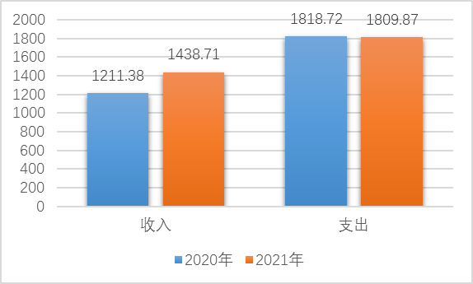
（图1：收、支决算总计变动情况图）（柱状图）
- 收入决算情况说明

2021年本年收入合计1438.71万元，其中：一般公共预算财政拨款收入1438.71万元，占100%；政府性基金预算财政拨款收入0万元，占0%；国有资本经营预算财政拨款收入0万元，占0%；上级补助收入0万元，占0%；事业收入0万元，占0%；经营收入0万元，占0%；附属单位上缴收入0万元，占0%；其他收入0万元，占0%。
- 支出决算情况说明

2021年本年支出合计1809.87万元，其中：基本支出1255.58万元，占69.37%；项目支出554.3万元，占30.63%；上缴上级支出0万元，占0%；经营支出0万元，占0%；对附属单位补助支出0万元，占0%。

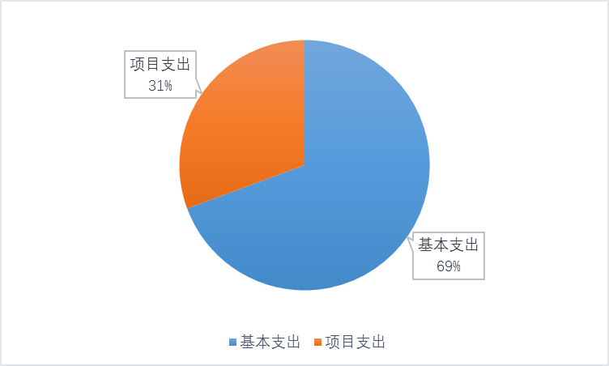
（图2：支出决算结构图）（饼状图）

四、财政拨款收入支出决算总体情况说明
2021年本年收入合计1438.71万元，与2020年相比，收入总计增加227.33万元，增长18.77%，主要变动原因是公共法律服务、社区矫正经费收入增加。
2021年本年支出合计1809.87万元，与2020年相比，支出总计减少8.85万元，减少0.49%，主要变动原因是基层司法业务、普法宣传经费支出减少。

（图3：财政拨款收、支决算总计变动情况）（柱状图）

五、一般公共预算财政拨款支出决算情况说明

（一）一般公共预算财政拨款支出决算总体情况
2021年一般公共预算财政拨款支出1809.87万元，占本年支出合计的100%。与2020年相比，一般公共预算财政拨款支出减少8.85万元，下降0.49%。主要变动原因是基层司法业务、普法宣传经费支出减少。

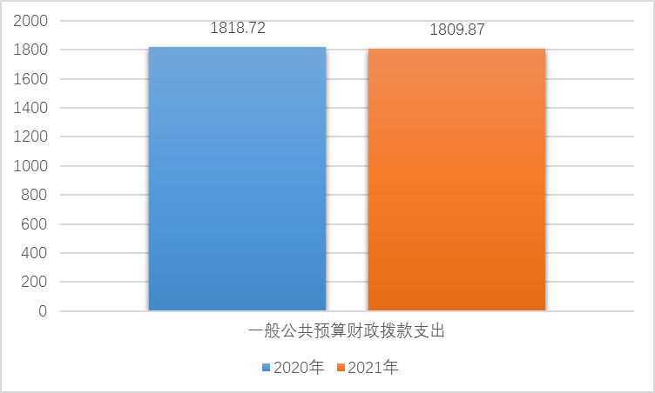
（图4：一般公共预算财政拨款支出决算变动情况）（柱状图）

（二）一般公共预算财政拨款支出决算结构情况
2021年一般公共预算财政拨款支出1809.87万元，主要用于以下方面: 公共安全（类）支出1634.18万元，占90.29%；社会保障和就业（类）支出75.78万元，占4.19%；卫生健康支出48.86万元，占2.70%；住房保障支出51.05万元，占2.82%。

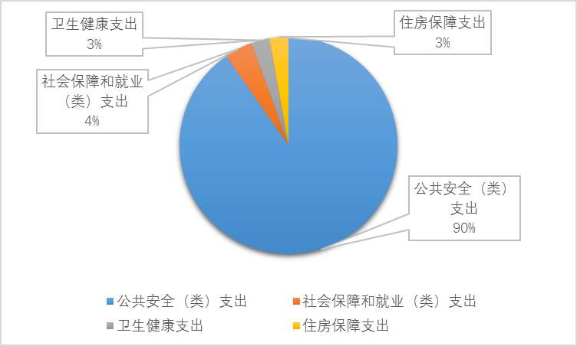
（图5：一般公共预算财政拨款支出决算结构）（饼状图）

（三）一般公共预算财政拨款支出决算具体情况
2021年一般公共预算支出决算数为1809.87，完成预算94.12%。其中：
1.公共安全支出（类）司法（款）行政运行（项）: 支出决算为1052.72万元，完成预算100%。
2.公共安全支出（类）司法（款）一般行政管理事务（项）: 支出决算为59.91万元，完成预算100%。
3.公共安全支出（类）司法（款）基层司法业务（项）: 支出决算为202.64万元，完成预算68.21%，决算数小于预算数的主要原因是设备采购、案件办理等相关费用结转至下年支出。
4.公共安全支出（类）司法（款）普法宣传（项）: 支出决算为150.14万元，完成预算100%。
5.公共安全支出（类）司法（款）公共法律服务（项）: 支出决算为71.8万元，完成预算100%。
6.公共安全支出（类）司法（款）社区矫正（项）: 支出决算为48.96万元，完成预算100%。
7.公共安全支出（类）司法（款）法制建设（项）: 支出决算为4.9万元，完成预算100%。
8.公共安全支出（类）司法（款）信息化建设（项）: 支出决算为15.94万元，完成预算100%。
9.公共安全支出（类）司法（款）事业运行（项）: 支出决算为27.17万元，完成预算100%。
10.社会保障和就业（类）行政事业单位养老支出（款）机关事业单位基本养老保险缴费支出（项）: 支出决算为68.07万元，完成预算100%。
11.社会保障和就业（类）行政事业单位养老支出（款） 机关事业单位职业年金缴费支出（项）: 支出决算为4万元，完成预算100%。
12.社会保障和就业（类）行政事业单位养老支出（款）其他行政事业单位养老支出（项）: 支出决算为1.85万元，完成预算100%。
13.社会保障和就业（类）抚恤（款）死亡抚恤（项）: 支出决算为1.86万元，完成预算100%。
14.卫生健康支出（类）行政事业单位医疗（款）行政单位医疗（项）:支出决算为39.38万元，完成预算100%。
15.卫生健康支出（类）行政事业单位医疗（款）公务员医疗补助（项）:支出决算为9.48万元，完成预算100%。
16.住房保障支出（类）住房改革支出（款）住房公积金（项）: 支出决算为51.05万元，完成预算100%。

六、一般公共预算财政拨款基本支出决算情况说明
2021年一般公共预算财政拨款基本支出1255.58万元，其中：
人员经费1101.1万元，主要包括：基本工资、津贴补贴、奖金、伙食补助费、绩效工资、机关事业单位基本养老保险缴费、职业年金缴费、其他社会保障缴费、其他工资福利支出、离休费、退休费、抚恤金、生活补助、医疗费补助、奖励金、住房公积金、其他对个人和家庭的补助支出等。
公用经费154.48万元，主要包括：办公费、印刷费、咨询费、手续费、水费、电费、邮电费、取暖费、物业管理费、差旅费、因公出国（境）费用、维修（护）费、租赁费、会议费、培训费、公务接待费、劳务费、委托业务费、工会经费、福利费、公务用车运行维护费、其他交通费、税金及附加费用、其他商品和服务支出等。

七、“三公”经费财政拨款支出决算情况说明

（一）“三公”经费财政拨款支出决算总体情况说明
2021年“三公”经费财政拨款支出决算为15.4万元，完成预算100%。

（二）“三公”经费财政拨款支出决算具体情况说明
2021年“三公”经费财政拨款支出决算中，因公出国（境）费支出决算0万元，占0%；公务用车购置及运行维护费支出决算5万元，占32.47%；公务接待费支出决算10.4万元，占67.53%。具体情况如下：

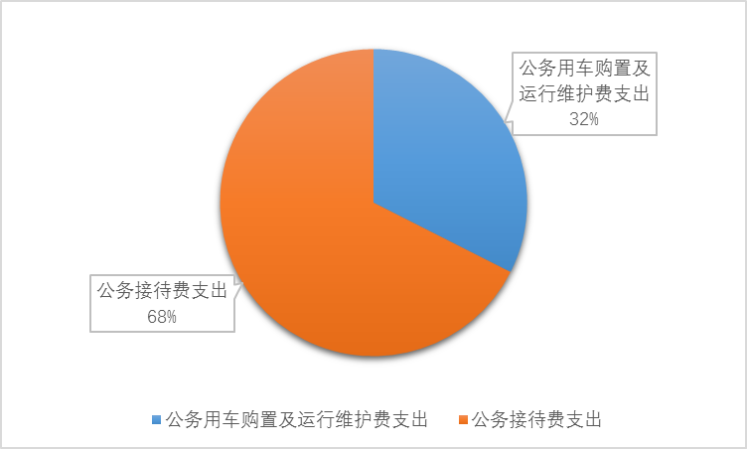

（图6：“三公”经费财政拨款支出结构）（饼状图）
1.因公出国（境）经费支出0万元，完成预算0%。全年安排因公出国（境）团组0次，出国（境）0人。因公出国（境）支出决算与2020年持平。
2.公务用车购置及运行维护费支出5万元,完成预算100%。公务用车购置及运行维护费支出决算比2020年减少31.18万元，下降86.18%。主要原因是2020年购买1辆执法执勤用车。
其中：公务用车购置支出0万元。截至2021年12月底，单位共有公务用车3辆（执法执勤用车）。
公务用车运行维护费支出5万元。主要用于普法宣传、社区矫正、人民调解、安置帮教、公证等所需的公务用车燃料费、维修费、保险费等支出。
3.公务接待费支出10.4万元，完成预算100%。公务接待费支出决算比2020年减少1.6万元，下降13.33%。主要原因是按照中央、省市精神，减少了公务接待次数。其中：
国内公务接待支出10.4万元，主要用于执行公务、开展业务活动开支的交通费、住宿费、用餐费等。国内公务接待81批次，682人次（不包括陪同人员），共计支出10.4万元，具体内容包括：用于执行公务，上级检查指导、友邻区县司法局到我县考察学习普法宣传、社区矫正、人民调解、安置帮教、公证等活动开支的用餐费、住宿费。
外事接待支出0万元，外事接待0批次，0人，共计支出0万元。

八、政府性基金预算支出决算情况说明
2021年政府性基金预算财政拨款支出0万元。
- 国有资本经营预算支出决算情况说明
2021年国有资本经营预算财政拨款支出0万元。
- 其他重要事项的情况说明

（一）机关运行经费支出情况
2021年，泸县司法局机关运行经费支出154.47万元，比2020年增加14.97万元，增长10.73%。主要原因是人员的增加。

（二）政府采购支出情况
2021年，泸县司法局政府采购支出总额19.95万元，其中：政府采购货物支出19.95万元、政府采购工程支出0万元、政府采购服务支出0万元。主要用于基层司法所规范化建设、办公设备等的购置。

（三）国有资产占有使用情况
截至2021年12月31日，泸县司法局共有车辆3辆，其中：主要领导干部用车0辆、机要通信用车0辆、应急保障用车0辆、其他用车3辆，其他用车主要是用于单位一般执法执勤，单价50万元以上通用设备0台（套），单价100万元以上专用设备0台（套）。

（四）预算绩效管理情况
根据预算绩效管理要求，本部门在2021年度预算编制阶段，组织对法律援助、社区矫正、信息化建设等3个项目开展了预算事前绩效评估，对3个项目编制了绩效目标，预算执行过程中，选取3个项目开展绩效监控，年终执行完毕后，对3个项目开展了绩效自评。
本部门按要求对2021年部门整体支出开展绩效自评，从评价情况来看2021年我局部门整体支出绩效评价自查自评结果良好，全年基本支出保证了部门的正常运行和日常工作的正常开展，项目支出保障了重点工作的开展，绩效目标得到了较好实现，绩效管理水平不断提高，绩效指标体系逐渐丰富和完善。
1.项目绩效目标完成情况。
本部门在2021年度部门决算中反映“法律援助”、“社区矫正”、“信息化建设”等3个项目绩效目标实际完成情况。
（1）法律援助项目绩效目标完成情况综述。项目全年预算数71.80万元，执行数为71.80万元，完成预算的100%。通过项目实施，全面完成法律援助任务, 为困难群体提供全方位的法律服务。
项目支出绩效目标完成情况表
(2021 年度)
项目名称 |  |  | 法律援助
预算单位 |  |  | 泸县司法局
预算执行情况（万元） | 预算数: |  | 71.80万元 | 执行数: | 71.80万元
预算执行情况（万元） | 其中-财政拨款: |  | 71.80万元 | 其中-财政拨款: | 71.80万元
预算执行情况（万元） | 其它资金: |  | 0 | 其它资金: | 0
年度目标完成情况 | 预期目标 |  |  | 实际完成目标
年度目标完成情况 | 完成上级下达的目标任务；开展法律援助工作的指导、培训、宣传等工作。 |  |  | 已完成目标任务，贯彻落实了法律援助的指导、培训、宣传等工作。
绩效指标完成情况 | 一级指标 | 二级指标 | 三级指标 | 预期指标值（包含数字及文字描述） | 实际完成指标值（包含数字及文字描述）
绩效指标完成情况 | 项目完成指标 | 数量指标 | 完成法援目标任务 | 法律援助2200人次，法律援助案件500件，其他法律援助事项1900件 | 法律援助2250人次，法律援助案件731件，其他法律援助事项1930件
绩效指标完成情况 | 项目完成指标 | 质量指标 | 确保法援任务完成 | 完成率100% | 完成率100%
绩效指标完成情况 | 项目完成指标 | 时效指标 | 完成时间 | 2021年12月 | 已按进度完成
绩效指标完成情况 | 项目完成指标 | 成本指标 | 法律援助2200人次，法律援助案件500件，其他法律援助事项1900件 | 71.80万元 | 71.80万元
绩效指标完成情况 | 效益指标 | 经济效益  指标 | 服务经济社会发展 | 完成民生工程任务 | 已完成
绩效指标完成情况 | 效益指标 | 社会效益  指标 | 促进社会稳定 | 维护社会公平与正义，保障弱势群体合法权利 | 已完成
绩效指标完成情况 | 满意度指标 | 满意度指标 | 1.受援对象满意度  2.社会评价满意度 | 95% | 达到95%以上

（2）社区矫正项目绩效目标完成情况综述。项目全年预算数48.96万元，执行数为48.96万元，完成预算的100%。通过项目实施，落实社区矫正监督管理、教育矫正和社会适应性帮扶工作，对刑满释放人员开展安置帮教工作。
项目绩效目标完成情况表
(2021年度)
项目名称 |  |  | 社区矫正
预算单位 |  |  | 泸县司法局
预算执行情况(万元) | 预算数: |  | 48.96万元 | 执行数: | 48.96万元
预算执行情况(万元) | 其中-财政拨款: |  | 48.96万元 | 其中-财政拨款: | 48.96万元
预算执行情况(万元) | 其它资金: |  | 0 | 其它资金: | 0
年度目标完成情况 | 预期目标 |  |  | 实际完成目标
年度目标完成情况 | 落实社区矫正监督管理、教育矫正和社会适应性帮扶工作，对刑满释放人员开展安置帮教工作，维护社会稳定。 |  |  | 已贯彻落实社区矫正监督管理、教育矫正和社会适应性帮扶工作，对刑满释放人员开展安置帮教工作，把社区服刑人员改造、教育成为守法公民，社区服刑人员矫正期间无脱管、漏管。
绩效指标完成情况 | 一级指标 | 二级指标 | 三级指标 | 预期指标值(包含数字及文字描述) | 实际完成指标值(包含数字及文字描述)
绩效指标完成情况 | 项目完成指标 | 数量指标 | 完成社区矫正工作 | 社区矫正调查评估数量40件，社区矫正执行变更数量10件，社区矫正档案文书管理数量300件，社区矫正对象监督管理人数300人，社区矫正对象集中教育学习7200人次，社区矫正对象参加公益活动人次3600人次，监督管理对象走访数量3600人次。 | 社区矫正调查评估数量46件，社区矫正执行地变更数量24件，社区矫正档案文书管理数量592件，社区矫正对象监督管理人数592人，社区矫正对象集中教育学习13210人次，社区矫正对象参加公益活动人次7058人次，监督管理对象走访数量7115人次。
绩效指标完成情况 | 项目完成指标 | 质量指标 | 确保特殊人群管控任务完成 | 完成率100% | 完成率100%
绩效指标完成情况 | 项目完成指标 | 时效指标 | 完成时间 | 2021年12月 | 已按进度完成
绩效指标完成情况 | 项目完成指标 | 成本指标 | 社区矫正调查评估数量40件，社区矫正执行变更数量10件，社区矫正档案文书管理数量300件，社区矫正对象监督管理人数300人，社区矫正对象集中教育学习7200人次，社区矫正对象参加公益活动人次3600人次，监督管理对象走访数量3600人次。 | 48.96万元 | 48.96万元
绩效指标完成情况 | 效益指标 | 社会效益  指标 | 对社会作用 | 加强特殊人群的管理、教育和帮扶，维护了社会稳定，促进社会和谐 | 已完成
绩效指标完成情况 | 满意度指标 | 满意度指标 | 社区服刑人员满意度 | 90% | 达到90%以上

（3）信息化建设项目绩效目标完成情况综述。项目全年预算数15.94万元，执行数为15.94万元，完成预算的100%。通过项目实施，保障司法行政业务专网运行通畅。

项目绩效目标完成情况表
(2021年度)
项目名称 |  |  | 信息化建设
预算单位 |  |  | 泸县司法局
预算执行情况(万元) | 预算数: |  | 15.94 | 执行数: | 15.94
预算执行情况(万元) | 其中-财政拨款: |  | 15.94 | 其中-财政拨款: | 15.94
预算执行情况(万元) | 其它资金: |  |  | 其它资金:
年度目标完成情况 | 预期目标 |  |  | 实际完成目标
年度目标完成情况 | 完成预算的100%。通过项目实施，对基层司法业务、普法宣传、法律援助、社区矫正、公共法律服务综合系统，以及政法专网视频系统等信息系统平台的运行维护以及信息化设备的运行维护，保障信息化系统正常运行。 |  |  | 完成预算的100%。通过项目实施，对基层司法业务、普法宣传、法律援助、社区矫正、公共法律服务综合系统，以及政法专网视频系统等信息系统平台的运行维护以及信息化设备的运行维护，保障信息化系统正常运行。
绩效指标完成情况 | 一级指标 | 二级指标 | 三级指标 | 预期指标值(包含数字及文字描述) | 实际完成指标值(包含数字及文字描述)
绩效指标完成情况 | 项目完成指标 | 数量 | 业务系统个数 | 2个 | 2个
绩效指标完成情况 | 项目完成指标 | 质量 | 业务系统正常运转率 | 100% | 100%
绩效指标完成情况 | 项目完成指标 | 时效 | 完成时间 | 2021年12月 | 已按进度完成
绩效指标完成情况 | 项目完成指标 | 成本 | 严控成本，支出控制在预算内 | 15.94 | 15.94
绩效指标完成情况 | 效益指标 | 社会效益 | 服务经济社会发展 | 服务司法行政业务正常运转 | 已完成
绩效指标完成情况 | 满意度指标 | 满意度 | 使用者满意 | ≥95% | ≥95%

2.部门绩效评价结果。
本部门按要求对2021年部门整体支出绩效评价情况开展自评，《泸县司法局2021年部门整体支出绩效评价报告》见附件（第四部分）。

- 名词解释

1.财政拨款收入：指单位从同级财政部门取得的财政预算资金。
2.事业收入：指事业单位开展专业业务活动及辅助活动取得的收入。
3.经营收入：指事业单位在专业业务活动及其辅助活动之外开展非独立核算经营活动取得的收入。
4.其他收入：指单位取得的除上述收入以外的各项收入。
5.用事业基金弥补收支差额：指事业单位在当年的财政拨款收入、事业收入、经营收入、其他收入不足以安排当年支出的情况下，使用以前年度积累的事业基金（事业单位当年收支相抵后按国家规定提取、用于弥补以后年度收支差额的基金）弥补本年度收支缺口的资金。
6.年初结转和结余：指以前年度尚未完成、结转到本年按有关规定继续使用的资金。
7.结余分配：指事业单位按照事业单位会计制度的规定从非财政补助结余中分配的事业基金和职工福利基金等。
8、年末结转和结余：指单位按有关规定结转到下年或以后年度继续使用的资金。
9、公共安全支出（类）司法（款）行政运行（项）: 反映行政单位（包括实行公务员管理的事业单位）的基本支出。
10、公共安全支出（类）司法（款）一般行政管理事务（项）: 指行政单位（包括实行公务员管理的事业单位）未单独设置项级科目的其他项目支出。
11、公共安全支出（类）司法（款）基层司法业务（项）: 指各级司法行政部门用于基层业务的支出，包括基层工作指导费、调解费、安置帮教费、司法所经费和公共法律服务平台相关支出、人民监督员选任管理费用等支出。
12、公共安全支出（类）司法（款）普法宣传（项）: 指各级司法行政部门用于组织各种媒体的宣传、普法装备与设施、宣传资料、对外宣传、法制作品的审读评审等方面的支出。
13、公共安全支出（类）司法（款）公共法律服务（项）: 反映司法行政部门用于法律援助、司法鉴定、公证、仲裁等公共法律服务工作的相关支出。
14、公共安全支出（类）司法（款）社区矫正（项）: 指司法行政部门用于社区矫正的相关支出。
15、公共安全支出（类）司法（款）法制建设（项）: 反映各级政府用于法制建设方面的支出。
16、公共安全支出（类）司法（款）信息化建设（项）: 反映信息化建设及运行维护等方面的支出。
17、公共安全支出（类）司法（款）事业运行（项）: 反映事业单位的基本支出，不包括行政单位(包括实行公务员管理的事业单位)后勤服务中心、医务室等附属事业单位。
18、社会保障和就业（类）行政事业单位基本养老支出（款）机关事业单位基本养老保险缴费支出（项）：反映机关事业单位实施养老保险制度由单位缴纳的基本养老保险费支出。
19、社会保障和就业（类）行政事业单位基本养老支出（款）死亡抚恤（项）：指按规定用于烈士牺牲、病故人员家属的一次性和定期抚恤金及丧葬补助费。
20、社会保障和就业（类）行政事业单位基本养老支出（款）其他社会保障和就业支出（项）反映除以上项目外其他用于社会保障和就业方面的支出。
21、医疗卫生与计划生育支出（类）行政事业单位医疗（款）行政单位医疗支出（项）：反映财政部门集中安排的行政单位基本医疗保险缴费经费，未参加医疗保险的行政单位的公费医疗经费，按国家规定享受离休人员、红军老战士待遇人员的医疗经费。
22、医疗卫生与计划生育支出（类）行政事业单位医疗（款）事业单位医疗（项）：反映财政部门安排的事业单位基本医疗保险缴费经费，未参 加医疗保险的事业单位的公费医疗经费，按国家规定享受离休 人员待遇的医疗经费。
23、医疗卫生与计划生育支出（类）行政事业单位医疗（款）其他行政事业单位医医疗支出（项）：反映除上述项目以外的其他用于行政事业单位医疗方面的支出。
24、住房保障支出中（类）住房改革支出（款）住房公积金支出（项）反映行政事业单位按人力资源和社会保障部、财政部规定的基本工资和津贴补贴以及规定比例为职工缴纳的住房公积金。
25、基本支出：指为保障机构正常运转、完成日常工作任务而发生的人员支出和公用支出。
26、项目支出：指在基本支出之外为完成特定行政任务和事业发展目标所发生的支出。
27、经营支出：指事业单位在专业业务活动及其辅助活动之外开展非独立核算经营活动发生的支出。
28、“三公”经费：指部门用财政拨款安排的因公出国（境）费、公务用车购置及运行费和公务接待费。其中，因公出国（境）费反映单位公务出国（境）的国际旅费、国外城市间交通费、住宿费、伙食费、培训费、公杂费等支出；公务用车购置及运行费反映单位公务用车车辆购置支出（含车辆购置税）及租用费、燃料费、维修费、过路过桥费、保险费等支出；公务接待费反映单位按规定开支的各类公务接待（含外宾接待）支出。
29、机关运行经费：为保障行政单位（含参照公务员法管理的事业单位）运行用于购买货物和服务的各项资金，包括办公及印刷费、邮电费、差旅费、会议费、福利费、日常维修费、专用材料及一般设备购置费、办公用房水电费、办公用房取暖费、办公用房物业管理费、公务用车运行维护费以及其他费用。

第四部分 附件

2021年泸县司法局部门整体绩效评价报告

一、部门（单位）概况
（一）机构组成。
泸县司法局是一级预算单位，属行政单位，下属二级单位3个，其中参公管理事业单位1个，事业单位2个。
（二）机构职能。
1.贯彻执行国家、省、市关于司法行政工作的方针、政策和法律法规及规章，拟定司法行政规范性文件，编制司法行政工作中长期发展规划和年度计划，并监督实施。
2.制定全县法治宣传教育和普法、依法治理工作规划，并组织实施、指导乡镇和县级各部门、行业的依法治理。
3.指导监督律师、公证、法律顾问、法律援助、外商台商投诉工作。
4.指导管理司法所、指导监督基层法律服务工作。
5.指导刑满释放人员、解除劳教人员的安置帮教工作。
6.指导本系统依法行政工作，指导管理司法鉴定工作。指导司法行政系统党的建设、队伍建设和思想政治工作，负责本系统人事和干警培训工作。
7.指导和管理全县司法行政系统的计划、财务、车辆、服装等物资装备工作。负责机关行政事务、系统内部审计工作。
8.承办县委、县政府交办的其他事项。
（三）人员概况。
泸县司法局（含下属事业单位）有行政编制46名，参照公务员管理10名，事业编制8名，工勤编制3名，在职人员总数65人，其中行政人员45人，参公人员10人，事业人员7人，工勤人员3人；退休人员14人。
二、部门财政资金收支情况
（一）部门财政资金收入情况。
2021年年初结转484.16万元，本年财政拨款收入1438.71万元，其中：一般公共预算财政拨款收入1438.71万元。
（二）部门财政资金支出情况。

2021年本年支出合计1809.87万元，其中：基本支出1255.58万元，项目支出554.3万元。2021年年终结转项目资金113万元（主要为办案业务经费和业务装备经费，结转到次年完成支付）。
三、部门整体预算绩效管理情况
（一）部门预算项目绩效管理。
1.预算目标。我局紧紧围绕省、市、县各项决策部署开展工作，财政资金严格按相关要求支出，确保司法局能很好的履行职能。基本支出主要用于保障单位正常运转的日常支出，包括人员经费和办公费、水电费、邮电费等；经常性项目支出主要用于保障司法行政工作相关业务的经费支出。
2.预决算编制情况。泸县司法局历来高度重视预算编制工作，在财政通知编制年度部门预算后，我们围绕本单位主要职责、工作任务以及重点项目，进行系统梳理、科学谋划，严格按照国家行政单位相关支出标准进行经费测算，提高了预算数据精确度和预算编制工作效率。
（二）结果应用情况。
我局按照要求，开展预算执行中期评估工作。对照项目执行进度，及时做好沟通衔接，合理统筹调整，提高使用效率。通过绩效评价，对资金使用情况进行跟踪问效，促进了财政支出效益的进一步提高。
（三）自评质量。
我局高度重视绩效管理工作，全面实施预算绩效管理，积极开展事前绩效评估、事中绩效监控和事后绩效评价。
四、评价结论及建议
（一）评价结论。
2021年我局综合管理规范，预算执行均按照国家政策法规规定，结合本单位实际情况及相关规定严格执行，并合理安排项目，使财政资金发挥最大的效益，完成了部门职能职责，实现了较高的工作效率和支出绩效，全年部门支出绩效评价良好。
（二）存在问题。
预算控制有待加强，对项目执行过程有效约束不够。
（三）改进建议。
加大对财政资金支出绩效评价工作培训力度，进一步提高参评人员业务素质，切实提升支出绩效评价工作水平。

第五部分 附表

一、收入支出决算总表

二、收入决算表

三、支出决算表

四、财政拨款收入支出决算总表

五、财政拨款支出决算明细表

六、一般公共预算财政拨款支出决算表

七、一般公共预算财政拨款支出决算明细表

八、一般公共预算财政拨款基本支出决算表

九、一般公共预算财政拨款项目支出决算表

十、一般公共预算财政拨款“三公”经费支出决算表

十一、政府性基金预算财政拨款收入支出决算表

十二、政府性基金预算财政拨款“三公”经费支出决算表

十三、国有资本经营预算财政拨款收入支出决算表
十四、国有资本经营预算财政拨款支出决算表

